DE BIBLIOTHEEK VAN

…
afbeelding bibliotheekgebouw
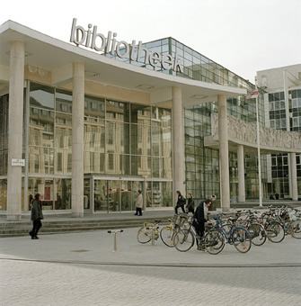
INHOUD

De bibliotheek is er ook voor jou ! p. … en …

Wat kan je in de bibliotheek vinden ? p. … en …

Boeken met verhalen p. … en …

Boeken met informatie p. … en …

Makkelijk lezen p. … en …

Kranten, tijdschriften en knipselmappen p. … en …

cd's, dia's, video's en taalcursussen p. … en …

Multimedia, de nieuwste materialen p. … en …

Waar kan je de materialen vinden ? p. … en …

Hoe kan je iets vinden in de bibliotheek ? p. … en …

Hoe kan je lid worden van de bibliotheek ? p. … en …

Wat moet je doen als je iets wil meenemen ? p. … en …

Je bent welkom : openingsuren p. … en …
DE BIBLIOTHEEK IS ER

OOK VOOR JOU !

Afbeelding: themazaal
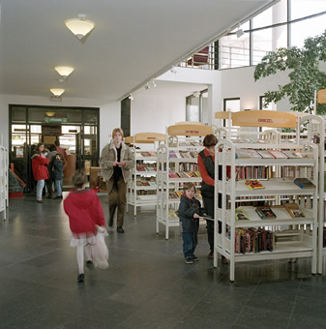

De bibliotheek is er voor iedereen.

Iedereen mag er binnenlopen. Jij dus ook !

De toegang is gratis.

WAT KAN JE IN DE BIBLIOTHEEK
VINDEN ?

Afbeelding: bibliotheekmaterialen
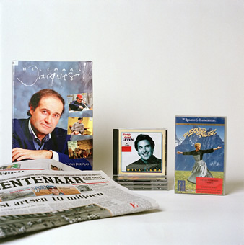

In de bibliotheek kan je voor heel wat zaken terecht.

Je kunt er :

- iets meer te weten komen over wat jou interesseert

- een boek zoeken en meenemen naar huis

- cd's, cd-roms en video's lenen

- een krant of tijdschrift lezen

- iets opzoeken

- iets drinken of eten in het leescafé

BOEKEN MET VERHALEN

Afbeelding: boeken met verhalen
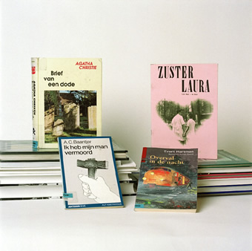

Er zijn veel boeken met verhalen ;
soms noemt men die romans.

Er zijn verschillende soorten verhalen,
bijvoorbeeld :

- spannende verhalen zoals moordverhalen

griezelverhalen

- gevoelige verhalen zoals liefdesverhalen

familieverhalen

en nog veel meer ...

Je kan boeken vinden met kleine of grote letters,
moeilijk of makkelijk om lezen.

Er zijn ook strips en boeken in andere talen.

BOEKEN MET INFORMATIE

Afbeelding: boeken met informatie
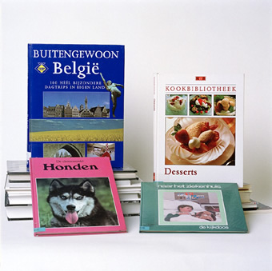

Er zijn boeken met uitleg over heel wat onderwerpen
zoals :

- lichaam en gezondheid

- huisdieren

- tuinieren

- handwerken

- koken

- sport

- kunst

- geschiedenis

- je eigen stad of dorp

en nog veel meer.

Heel wat boeken hebben mooie foto's of tekeningen.

MAKKELIJK LEZEN

Er zijn ook boeken voor mensen

Afbeelding: makkelijk lezen boeken
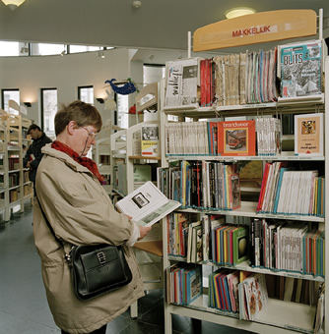

die niet zo goed of niet zo snel kunnen lezen.

Dit zijn makkelijk lezen boeken.

Of misschien luister je liever naar een verhaal :
dan kan je een gesproken boek meenemen op cassette of op cd.

Vraag er gerust naar !

KRANTEN, TIJDSCHRIFTEN EN KNIPSELMAPPEN

In de krantenafdeling vind je kranten en weekbladen.
Je kan ze daar inkijken of lezen, maar je kan ze niet meenemen naar huis.

De bibliotheek heeft ook mappen met knipsels en tijdschriften. Die mag je ook niet meenemen.

Je kan wel een fotokopie maken van wat jou interesseert.

Afbeelding: kranten en tijdschriften
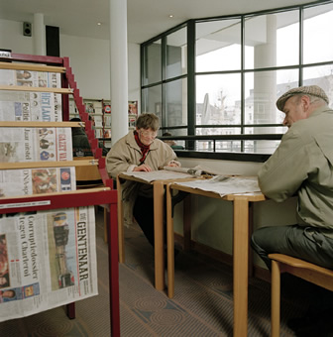
CD'S, DIA'S, VIDEO'S EN TAALCURSUSSEN

Afbeelding: in de muziekafdeling
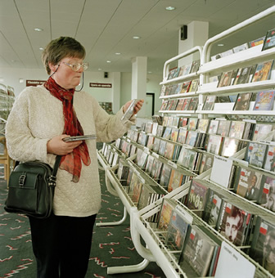

De bibliotheek is er niet alleen
voor mensen die graag lezen.

Wie graag luistert naar muziek, kan cd’s lenen.

Wie graag naar films kijkt, kan video's huren.

Er zijn ook dia's en zelfs taalcursussen.

Boeken en dia's kan je gratis lenen ;
voor cd's, video's en taalcursussen
moet je wel iets betalen.

MULTIMEDIA, DE NIEUWSTE MATERIALEN

Afbeelding: multimedia
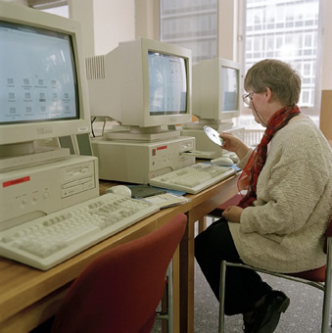

Op een gewone cd staat meestal muziek
waar je naar kunt luisteren.

De bibliotheek heeft ook cd-roms.
Dan hoor je niet alleen geluid, maar krijg je ook
foto's en beelden op je computerscherm.

Om een cd-rom te huren moet je betalen,
net zoals voor een cd, een video of een taalcursus.

Je kan ook met enkele computers in de bibliotheek
informatie uit de hele wereld opvragen via internet.

WAAR KAN JE DE MATERIALEN VINDEN ?

Afbeelding: in de jeugdafdeling
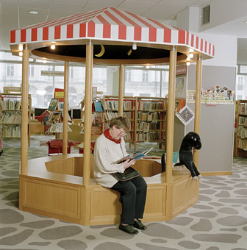

De bibliotheek heeft verschillende afdelingen, ook op andere verdiepingen.

Je kan daarheen met de trap of de lift.

- Je inschrijven doe je aan de infobalie.

- Aan de grote balie kan je je boeken inleveren of lenen.

- De kinder- en jongerenboeken vind je in de jeugdbibliotheek. Ook volwassenen mogen die materialen lenen.

Afbeelding: muziek beluisteren
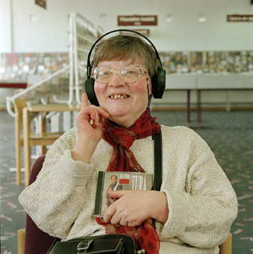

- In de krantenhoek kan je kranten en weekbladen inkijken.

- In de leeszaal vind je allerlei weetjes over alle mogelijke onderwerpen. De boeken die hier staan, kan je niet meenemen naar huis.

- In de muziekafdeling (AVM-afdeling) vind je cd’s, cd-roms, video’s, taalcursussen en partituren.

- In de grote zaal vind je boeken en strips. Je vindt er zowel verhalen als boeken met informatie over allerlei onderwerpen.

HOE KAN JE IETS VINDEN IN DE BIBLIOTHEEK ?

Afbeelding: informatie vragen …
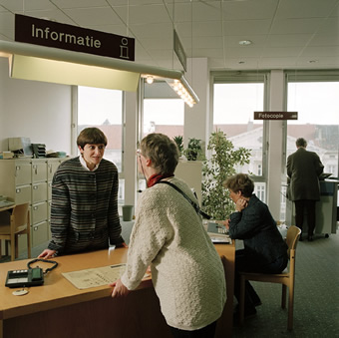

Op elke verdieping/afdeling staan computers klaar om iets op te zoeken.

Lukt het niet ?

Geen nood !

Op elke verdieping zit een medewerker aan de info-balie. Die helpt je graag !

Afbeelding: bibliotheekmedewerker helpt
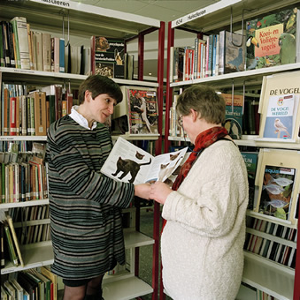

HOE WORD JE LID ?

Om iets mee naar huis te nemen moet je lid worden.

Dit is gratis / Je betaalt hiervoor …
Je moet enkel / ook je identiteitskaart even laten zien.

Als je lid bent, krijg je een lenerspasje. Dit moet je altijd meebrengen naar de bibliotheek.

Afbeelding: identiteitskaart
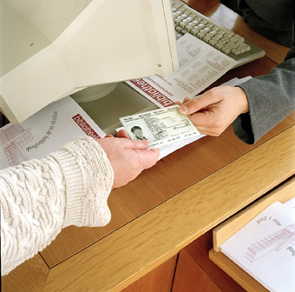

Afbeelding: lenerspas laten zien
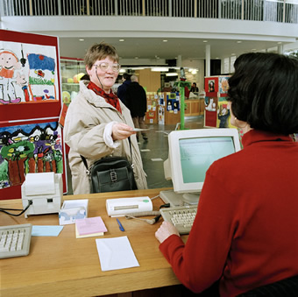

WAT MOET JE DOEN ALS JE IETS WIL MEENEMEN ?

Afbeelding: materialen lenen
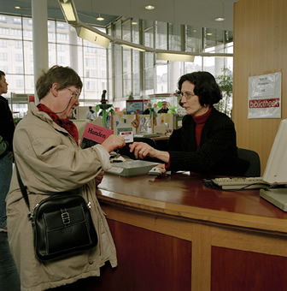

- Je gaat met je boeken, cd’s,… en je lenerspasje naar de uitleenbalie.

- De bibliotheekmedewerker zet dan alle materialen via de computer op jouw lenerspasje.

- Je krijgt een datumbriefje waarop staat wat je hebt meegenomen en hoelang je alles mag houden.

- De meeste zaken mag je drie weken houden. Je mag ze natuurlijk ook vroeger terugbrengen.

- Als je iets te laat terugbrengt, moet je boete betalen. Hoe langer je wacht om terug te komen, hoe meer je moet betalen.

- Als je de boeken wat langer wil houden, kom dan terug met je lenerspasje en je boeken en vraag of je ze nog eens mag meenemen. Je krijgt dan een nieuw datumbriefje.

JE BENT WELKOM !

OPENINGSUREN :

Afbeelding: bibliotheekdeur staat open
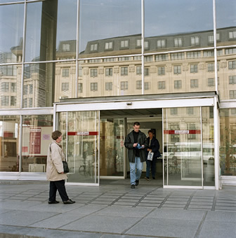

Wij vinden het fijn als je komt. We helpen je graag.
De bibliotheek is open op :

maandag van … tot … uur
dinsdag van … tot … uur
woensdag van … tot … uur
donderdag van … tot … uur
vrijdag van … tot … uur
zaterdag van … tot … uur
zondag van … tot … uur

Ons adres is : …

…

telefoon : …
fax : …
e-mail : …
website : …

Kom gerust eens kijken. Misschien kom je nog iemand tegen die je kent. Leuk !

